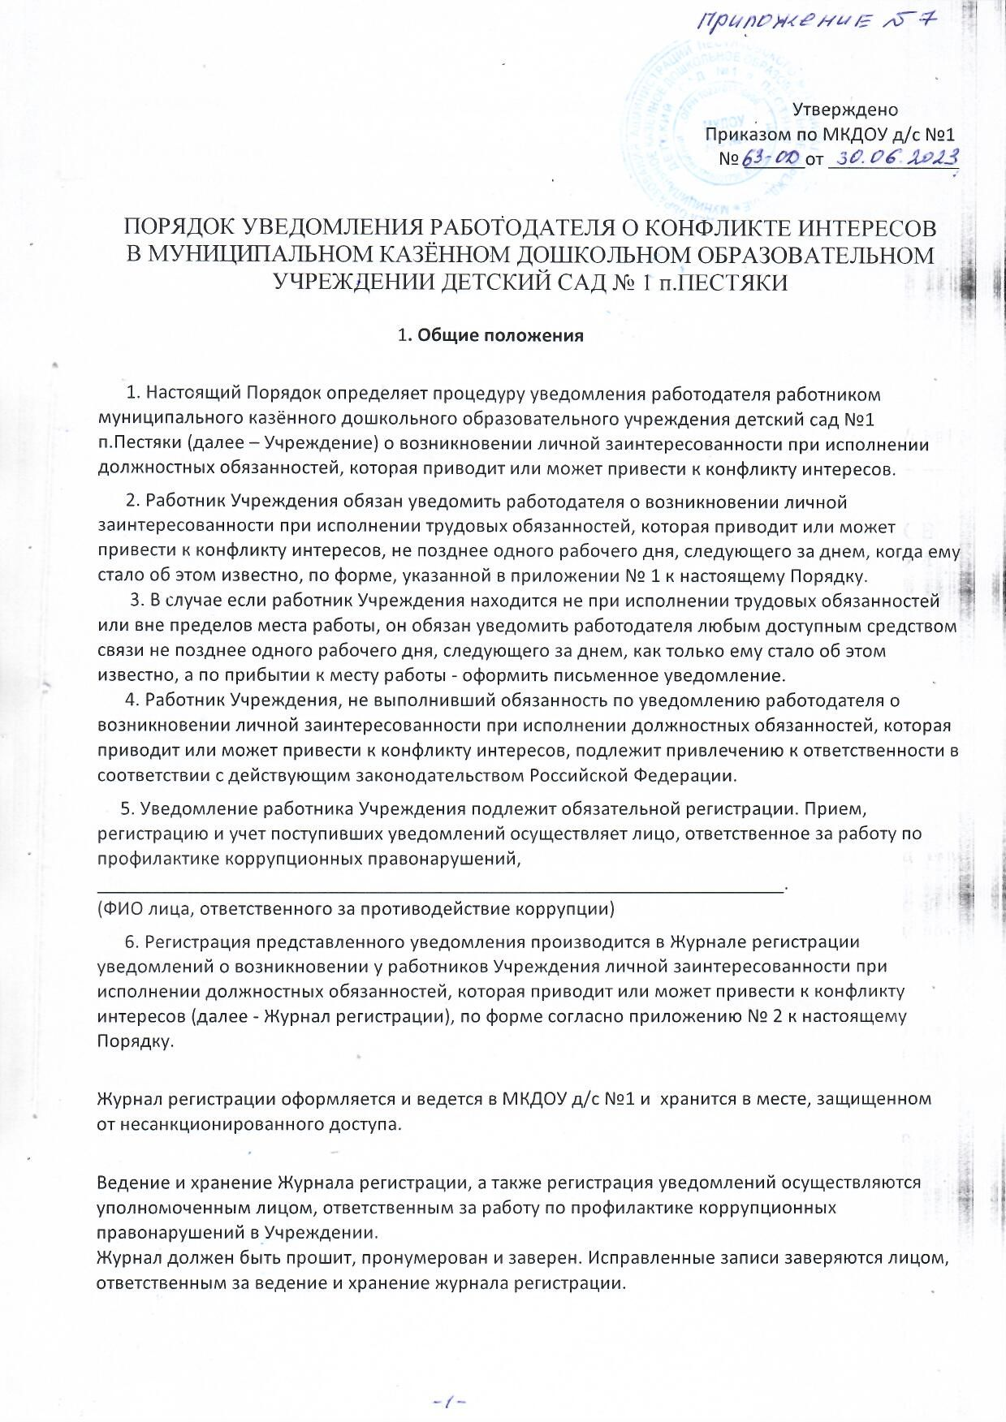 7. Зарегистрированное уведомление в день его получения передается руководителю Учреждения.
Руководитель Учреждения рассматривает уведомление в течение пяти рабочих дней, а по итогам рассмотрения принимает меры по предотвращению и урегулированию конфликта интересов.

Приложение № 1
к Порядку уведомления работодателя
о конфликте интересов

__________________________________________
(наименование должности руководителя Учреждения)
__________________________________________
(ФИО)
от ________________________________________
__________________________________________
(ФИО, должность, контактный телефон)

УВЕДОМЛЕНИЕ
о возникновении личной заинтересованности при исполнении
трудовых обязанностей, которая приводит или может привести
к конфликту интересов

Уведомляю о возникновении у меня личной заинтересованности при исполнении трудовых обязанностей, которая приводит или может привести к конфликту интересов.
(нужное подчеркнуть).
Обстоятельства, являющиеся основанием возникновения личной заинтересованности: ________________________________________________________________________
________________________________________________________________________
________________________________________________________________________
Обязанности в соответствии с трудовым договором, на исполнение которых влияет или может повлиять личная заинтересованность:
________________________________________________________________________
________________________________________________________________________
________________________________________________________________________
Предлагаемые меры по предотвращению или урегулированию конфликта интересов:
________________________________________________________________________
________________________________________________________________________
________________________________________________________________________.

Лицо, направившее сообщение __________________________________________ «__» _________ 20__ г. (подпись) (расшифровка подписи)

Лицо, принявшее
сообщение __________________________________________ «__» _________ 20__ г.
(подпись) (расшифровка подписи)

Регистрационный номер _____________________

Приложение № 2
к Порядку уведомления работодателя
о конфликте интересов

ЖУРНАЛ РЕГИСТРАЦИИ УВЕДОМЛЕНИЙ
о возникновении личной заинтересованности при исполнении
трудовых обязанностей, которая приводит или может привести
к конфликту интересов

№ п/п | Дата регистрации | Регистрационный номер | Содержание заинтересованности | Действие, в совершении которого имеется заинтересованность лица | ФИО, должность лица, направившего уведомление | ФИО, должность лица, принявшего уведомление | Подпись лица, направившего уведомление | Подпись лица, принявшего уведомление
1 | 2 | 3 | 4 | 5 | 6 | 7 | 8 | 9

